LAPORAN TAHAP 2 IMPLEMENTASI BASIS DATA SIRIMA

USER INTERFACE

KELOMPOK A1

KELAS A

1. FITUR 1 DAN 2 - LOGIN -LOG OUT

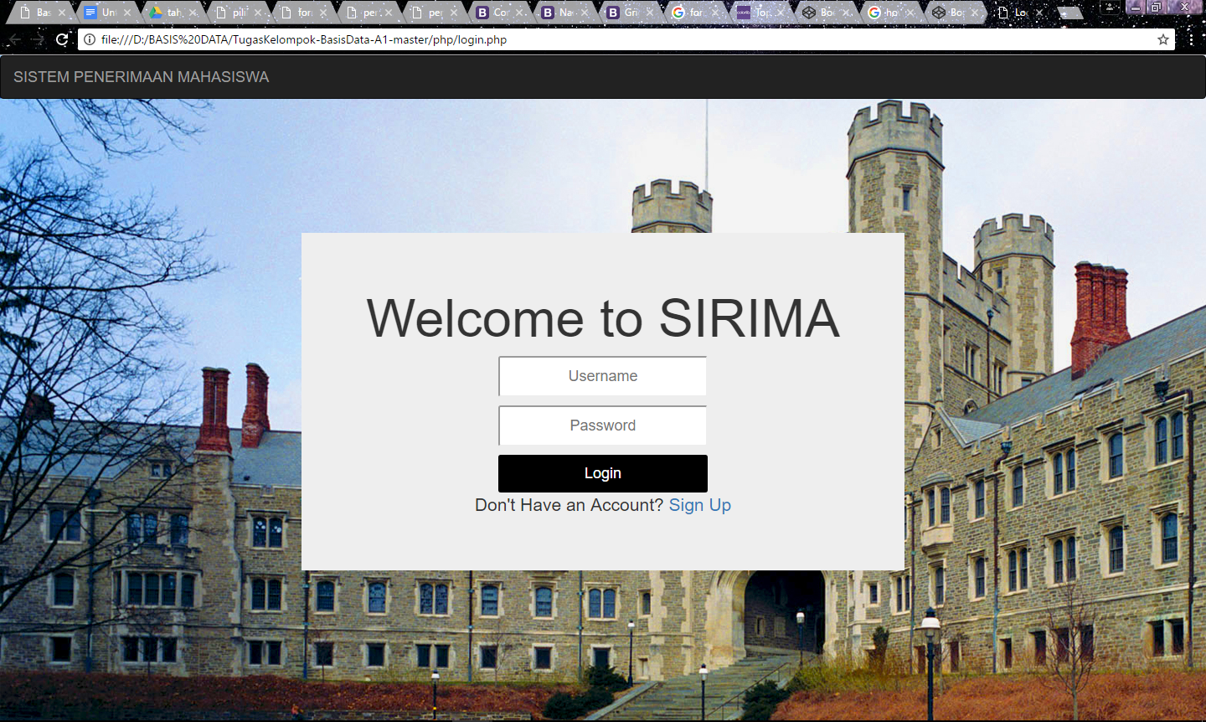

1. MEMBUAT AKUN PELAMAR

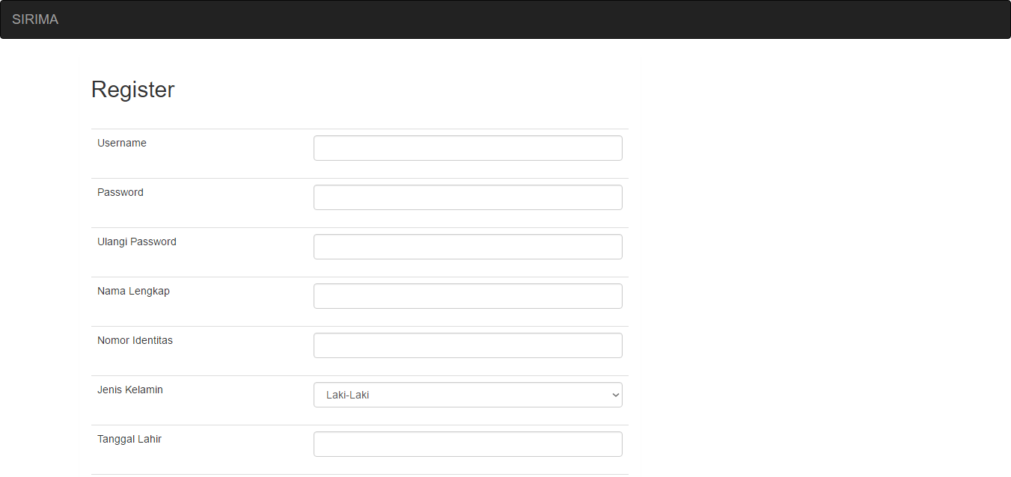

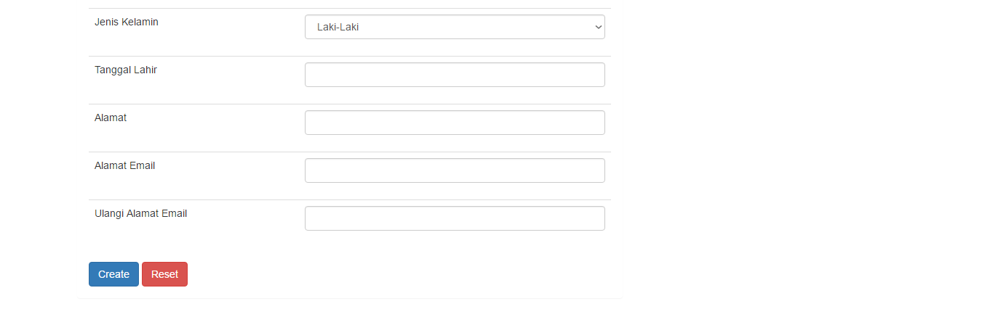

1. MEMBUAT PENDAFTARAN SEMAS S1
2. Memilih Jenjang S1/S2/S3

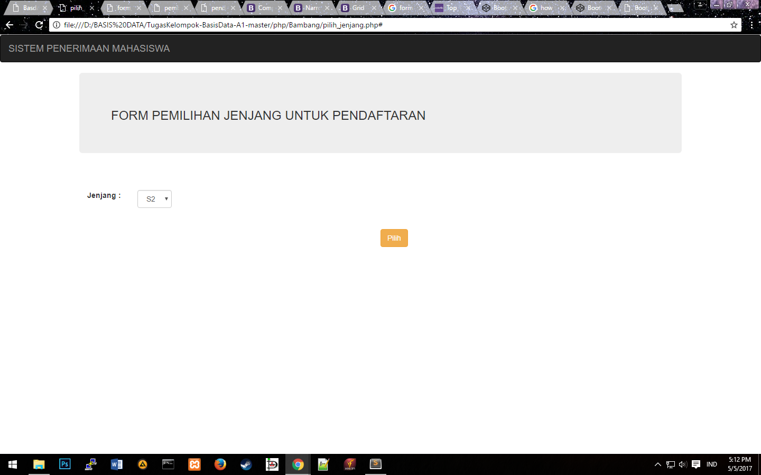

1. Form Pendaftaran Semas S1

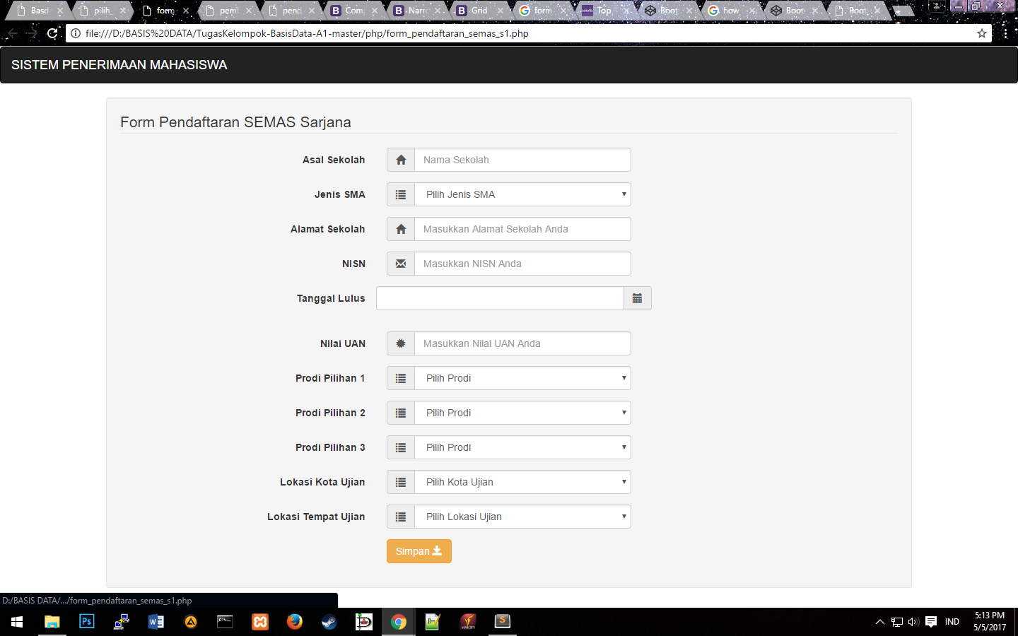

1. Form Pembayaran

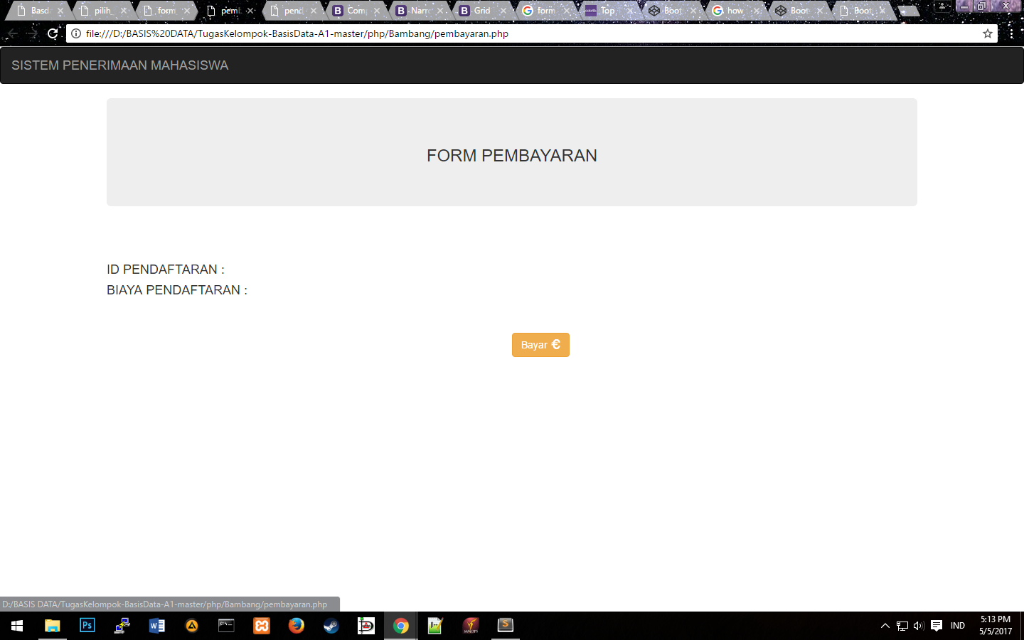

1. Pendaftaran Sukses

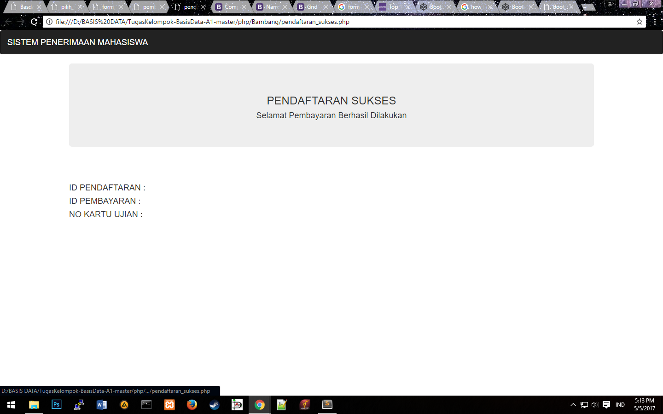

1. MELIHAT REKAP PENDAFTARAN BERDASARKAN SUATU JENJANG

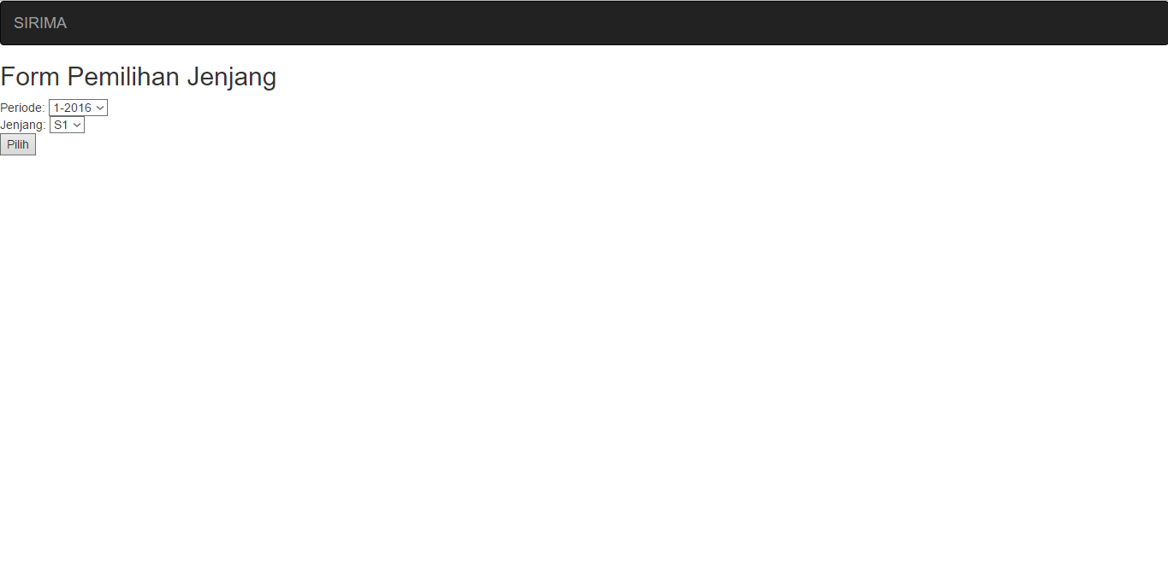

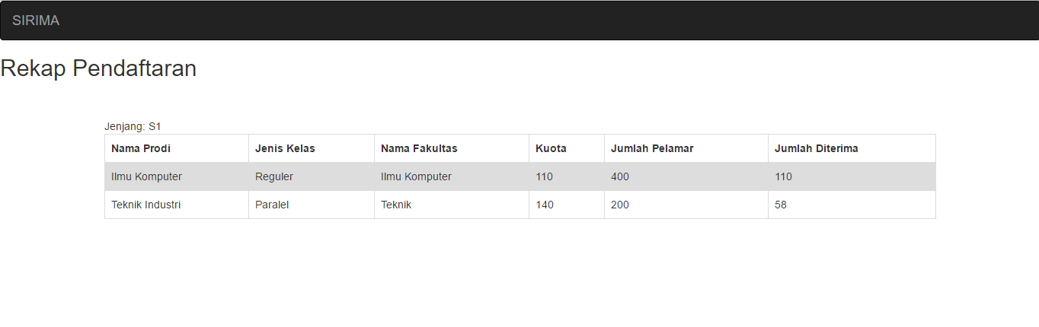

1. MELIHAT DAFTAR PELAMAR DITERIMA BERDASARKAN SUATU PRODI

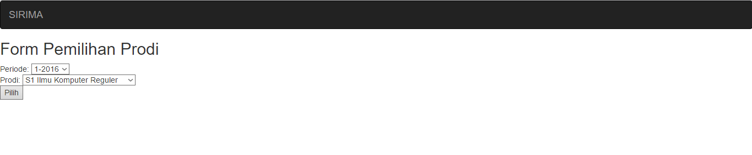

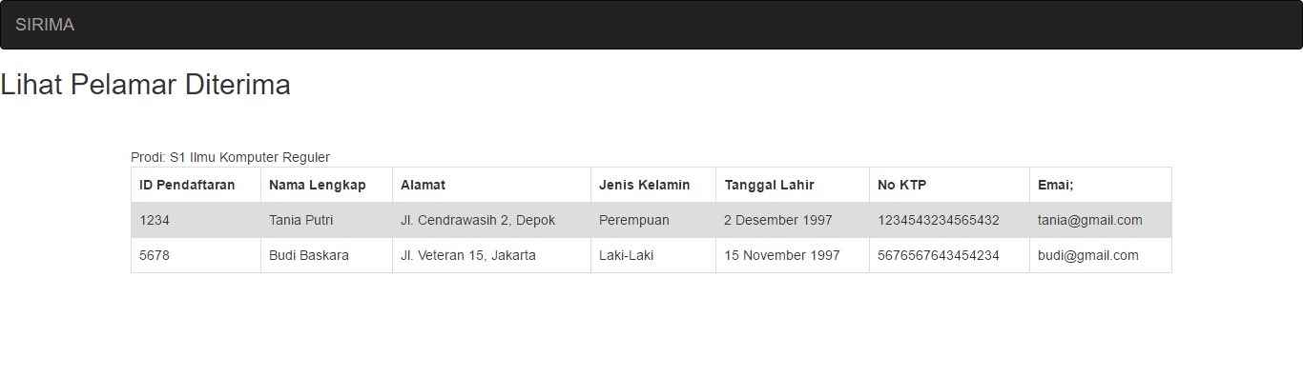

1. MELIHAT RIWAYAT PENDAFTARAN
2. Lihat Riwayat Pendaftaran

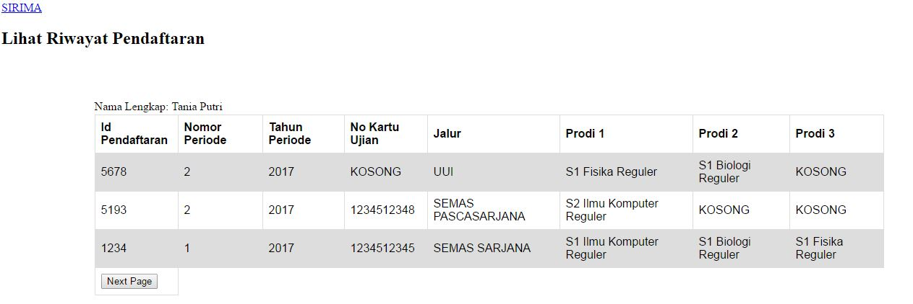

1. Detail Pendaftaran UUI

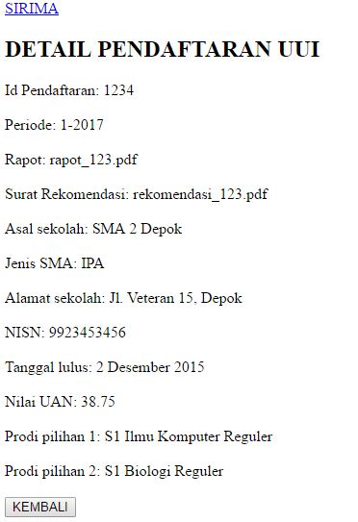

1. Detail Pendaftaran Semas Sarjana

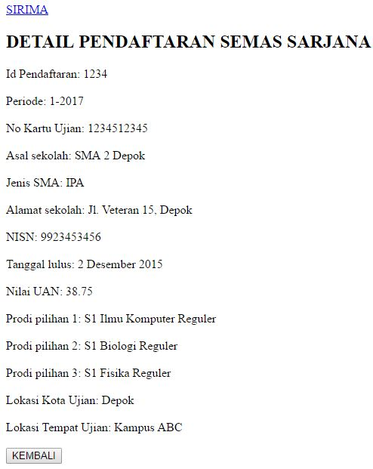

1. Detail Pendaftaran Semas Pascasarjana

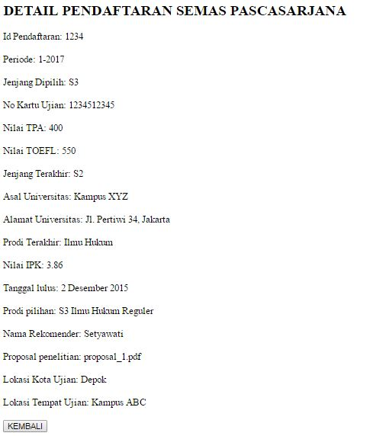

1. MELIHAT KARTU UJIAN
2. Form Lihat Kartu Ujian

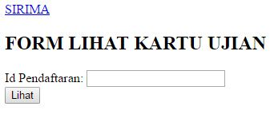

1. Kartu Ujian

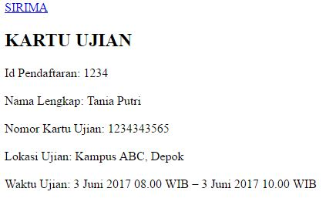

1. MELIHAT HASIL SELEKSI
2. Form Lihat Hasil Seleksi

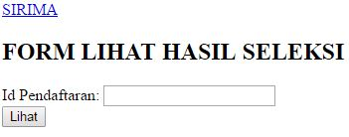

1. Hasil Seleksi

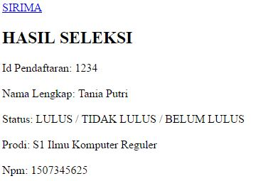

|  |  |  |  |
| --- | --- | --- | --- |
| **NPM** | **Nama** | **Deskripsi Tugas** | **Kontribusi** |
| 1106023133 | Riandy Aditya Putra | Fitur 6-7-8 | 25% |
| 1206228544 | Bambang Alibowo | Fitur 3 | 25% |
| 1406557491 | Eros Adisyaputra | Fitur 4-5 | 25% |
| 1406571836 | Deni Pramulia | Fitur 1-2 | 25% |